**Rankuspelus**

**Especificação de Requisitos de Software**

**Para Agendamento Eletrônico**

**Versão 1.0**

**Histórico da Revisão**

|  |  |  |  |
| --- | --- | --- | --- |
| **Data** | **Versão** | **Descrição** | **Autor** |
| 29/03/16 | 1.0 | Desenvolvimento da introdução | Elder H. Albuquerque |
| 30/03/16 | 1.1 | Inserção de requisitos funcionais e não funcionais | Elder H. Albuquerque |
| 04/04/16 | 1.2 | Inserção das regras de negócio | Elder H. Albuquerque |
| 19/04/16 | 1.3 | Desenvolvimento do diagrama de caso de uso | Jefferson P.J. Silva |
| 29/04/16 | 1.4 | Alteração do diagrama de caso de uso | Jefferson P.J. Silva |
| 01/05/16 | 1.5 | Início do desenvolvimento da descrição do caso de uso | Diego H. Fernandes |
| 03/05/16 | 1.6 | Finalização do desenvolvimento da descrição do caso de uso | Elder H. Albuquerque |
| 11/06/2016 | 1.7 | Desenvolvimento das matrizes de relacionamento | Elder H. Albuquerque |
| 11/06/2016 | 1.8 | Inserção das modelagens de BD | Jefferson P.J. Silva |
| 11/06/2016 | 1.9 | Revisão geral do documento de requisitos | Elder H. Albuquerque |

**Índice Analítico**

[1. Introdução](http://www.wthreex.com/rup/portugues/webtmpl/templates/req/rup_srsuc.htm#1.%20%20%20%20%20%20%20%20%20%20%20%20%20%20%20%20%20%20Introduction)

[1.1 Finalidade](http://www.wthreex.com/rup/portugues/webtmpl/templates/req/rup_srsuc.htm#1.1%20%20%20%20%20%20%20%20%20%20%20%20%20%20%20Purpose)

[1.2 Escopo](http://www.wthreex.com/rup/portugues/webtmpl/templates/req/rup_srsuc.htm#1.2%20%20%20%20%20%20%20%20%20%20%20%20%20%20%20Scope)

[1.3 Definições, Acrônimos e Abreviações](http://www.wthreex.com/rup/portugues/webtmpl/templates/req/rup_srsuc.htm#1.3%20%20%20%20%20%20%20%20%20%20%20%20%20%20%20Definitions,%20Acronyms%20and%20Abbreviations)

[1.4 Referências](http://www.wthreex.com/rup/portugues/webtmpl/templates/req/rup_srsuc.htm#1.4%20%20%20%20%20%20%20%20%20%20%20%20%20%20%20References)

[2](http://www.wthreex.com/rup/portugues/webtmpl/templates/req/rup_srsuc.htm#/h) - Requisitos e Regras de Negócios

2.1 - Requisitos Funcionais

2.2 - Requisitos Não Funcionais

2.3 - Regras de Negócios

[3](http://www.wthreex.com/rup/portugues/webtmpl/templates/req/rup_srsuc.htm#/h) - Relatórios de Caso de Uso

3.1 - Diagrama de Caso de Uso

3.2 - Especificação de Caso de Uso

4 - Matrizes de Relacionamento

4.1 - Matriz Requisitos Funcionais X Caso de Uso

4.2 - Matriz Requisitos Funcionais X Regra de Negócios

5. Modelagem Banco de Dados

5.1 Modelo Conceitual

5.2 Diagrama Entidade Relacionamento

5.3 DDL - Data Definition Language

**Especificação de Requisitos de Software**

# **1.** **Introdução**

## 1.1 Finalidade

Este documento tem o objetivo de descrever os requisitos necessários para elaboração e desenvolvimento do software de agendamento eletrônico de serviços para clínicas de depilação, baseado nas necessidades especificadas pelo cliente Clínica Tony Ramos.

## 1.2 Escopo

O software visa facilitar e organizar as rotinas de agendamento para serviços em clinicas de depilação, considerando a disponibilidade dos profissionais e clientes, com o intuito de promover maior satisfação dos usuários, melhor aproveitamento de carga horária dos colaboradores e prover informações com maior exatidão e menor índice de erros.

## 1.3 Definições, Acrônimos e Abreviações

|  |  |  |  |
| --- | --- | --- | --- |
| RF | Requisito funcional | SQL | Structured query language |
| RNF | Requisito não funcional | RN | Regra de Negócio |
| JAVA | Linguagem de programação | BD | Banco de Dados |

# **2.** **Requisitos e Regra de Negócios**

## 2.1 Requisitos Funcionais

|  |  |  |
| --- | --- | --- |
| **Requisito** | **Importância** | **Complexidade** |
| [RF1] - O sistema deve prover cadastro de clientes. | Alta | Alta |
| [RF2] - O Sistema deve permitir a alteração de dados dos clientes. | Alta | Alta |
| [RF3] - O Sistema deve permitir a consulta de clientes cadastrado. | Alta | Alta |
| [RF4] - O Sistema deve prover agendamento de serviços de acordo com a disponibilidade dos funcionários. | Alta | Alta |
| [RF5] - O Sistema não pode permitir agendamento de serviço com data (minuto/ hora/ dia/ mês/ ano) anterior à data do momento do agendamento. | Alta | Média |
| [RF6] - O Sistema não pode permitir mais de um agendamento de serviço com a mesma data (minuto/ hora/ dia/ mês/ ano) para o mesmo funcionário e/ou cliente, caso o cliente deseje agendar em uma data onde já há outro cliente agendado, o sistema deve inserir este cliente na fila de espera. | Alta | Alta |
| [RF7] - O Sistema deve permitir a consulta dos agendamentos. | Alta | Média |
| [RF8] - O Sistema deve permitir a alteração de agendamentos. | Alta | Alta |
| [RF9] - O Sistema deve permitir cancelamento de agendamentos. | Média | Alta |
| [RF10] - O Sistema deve prover relatórios de agendamentos. | Média | Alta |

## 2.2 Requisitos Não Funcionais

|  |  |  |  |
| --- | --- | --- | --- |
| **Requisito** | **Tipo** | **Importância** | **Complexidade** |
| [RNF1] - Esta aplicação deverá ser desenvolvida em linguagem JAVA. | Suportabilidade | Alta | Alta |
| [RNF2] - Esta aplicação deverá utilizar o SQLITE como banco de dados. | Suportabilidade | Alta | Alta |
| [RNF3] - Esta aplicação deverá ser intuitiva. | Usabilidade | Média | Alta |
| [RNF4] - Esta aplicação deverá processar suas consultas em no máximo 5 segundos. | Performance | Média | Alta |
| [RNF5] - Esta aplicação deverá prover relatórios em no máximo 30 segundos. | Performance | Baixa | Alta |
| [RNF6] - Esta aplicação deverá possuir uma interface gráfica desenvolvida em JAVA SWING. | Suportabilidade | Alta | Alta |

## 

## 

## 2.3 Regras de Negócios

|  |  |
| --- | --- |
| **Regra de Negócio** | **Definição** |
| [RN001] - O Sistema deverá gerar relatório geral de serviços em execução na clínica. | O relatório deverá exibir a quantidade de serviços que estão sendo executados na clínica no momento da consulta. |
| [RN002] - O Sistema deverá gerar relatórios de serviços em execução por funcionários. | O relatório deverá exibir a quantidade de serviços sendo executados pelo funcionário no momento da consulta. |
| [RN003] - O Sistema deverá gerar relatórios com total de serviços tomados por clientes, de acordo com período especificado. | O relatório deverá exibir a quantidade de serviços tomados pelo cliente no período especificado pelo usuário. |
| [RN004] - O Sistema deverá considerar horário de almoço de funcionários como hora indisponível para agendamento e as demais horas válidas como disponíveis. | Cada funcionário possui 1 (uma) hora de almoço, esta hora deve ser considerada nula para agendamento de serviços, as demais horas válidas (hora atual e posteriores) devem ser consideradas disponíveis, desde que não possuam agendamentos cadastrados. |
| [RN005] - O Sistema deverá considerar que cada serviço possui duração de 1(uma) hora. | Cada serviço tem duração de uma hora, não permitindo dois agendamentos para o mesmo funcionário no mesmo intervalo de uma hora. No caso de tentativa de agendamento, o cliente pode ser inserido em fila de espera. |
| [RN006] - O Sistema deverá permitir alterações nos dados e status de agendamento e dados de clientes. | Os serviços podem sofrer reagendamento ou cancelamento e os dados dos clientes podem ser atualizados. |

# 

# 

# **3.** **Relatórios de Caso de Uso**

## 3.1 Diagrama de Caso de Uso

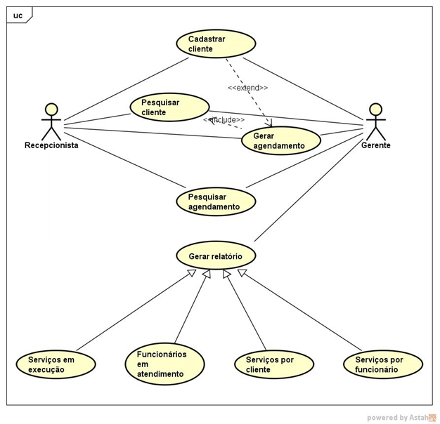

## 

## 3.2 Caso de Uso [UC0001]

|  |  |
| --- | --- |
| **Nome do ator:** | **Descrição:** |
| **Recepcionista** | **Usuário que interage com o sistema para cadastramento e pesquisa de clientes, além de gerar e pesquisar agendamentos.** |
| **Gerente** | **Usuário que interage com o sistema para cadastramento e pesquisa de clientes, geração e pesquisa de agendamentos e geração de relatórios.** |

|  |  |  |  |  |  |  |
| --- | --- | --- | --- | --- | --- | --- |
| **Nome do use case** | **Atores** | **Use case relacionados** | **Pré-condição** | **Cenário principal** | **Cenário alternativo 1** | **Cenário alternativo 2** |
| **Cadastrar cliente** | **Recepcionista / Gerente** |  | **Recepcionista ou Gerente terem os dados do cliente (necessários para o cadastro).** | **O Recepcionista ou Gerente clica no botão Novo Cliente ou acessa o menu Cadastro e clica em Cliente. Abrirá a tela de cadastro de clientes, onde o usuário deve preencher todos os campos e clicar no botão Salvar. Será aberta uma janela perguntando “Deseja salvar novo cliente?”, o Recepcionista ou Gerente clica em OK e apresentará a mensagem**  **“Dados salvos com sucesso!”** | **O Recepcionista ou Gerente clica no botão Novo Cliente ou acessa o menu Cadastro e clica em Cliente. Abrirá a tela de cadastro de clientes, onde o usuário deve preencher todos os campos e clicar no botão Salvar, recebe a mensagem "CPF já cadastrado".** | **O Recepcionista ou Gerente clica no botão Novo Cliente ou acessa o menu Cadastro e clica em Cliente. Abrirá a tela de cadastro de clientes, onde o usuário deve preencher todos os campos e clicar no botão Salvar, recebe a mensagem "Preencha todos os campos".** |
| **Pesquisar cliente** | **Recepcionista / Gerente** |  | **Clientes existentes no banco de dados.** | **O Recepcionista ou Gerente clica no botão Pesquisar Cliente ou acessa o menu Pesquisa e clica em Cliente. Abrirá a tela de pesquisa de cliente, onde será exibida uma lista de todos os clientes cadastrados.** | **O Recepcionista ou Gerente clica no botão Pesquisar Cliente ou acessa o menu Pesquisa e clica em Cliente. Abrirá a tela de pesquisa de cliente, onde o usuário deve digitar o CPF do cliente e clicar no botão pesquisar. Serão exibidos os dados cliente e abaixo a lista de todos os clientes cadastrados.** | **O Recepcionista ou Gerente clica no botão Pesquisar Cliente ou acessa o menu Pesquisa e clica em Cliente. Abrirá a tela de pesquisa de cliente, onde o usuário deve digitar o CPF do cliente e clicar no botão pesquisar, recebe a mensagem "Cliente não cadastrado".** |
| **Gerar agendamento** | **Recepcionista / Gerente** | **Pesquisar cliente / Cadastrar cliente** | **Clientes, unidades, serviços e funcionários existentes no banco de dados.** | **O Recepcionista ou Gerente clica no botão Novo Agendamento ou acessa o menu Agendamento e clica em Novo Agendamento. Abrirá a tela de novo agendamento, onde o usuário deve inserir o CPF do cliente e clicar no botão Buscar, será exibido o nome do cliente, seleciona-se, unidade, serviço e funcionário. Clica-se em Verificar Agenda, seleciona-se uma data desejada e clica em Verificar Disponibilidade, serão exibidos os horários disponíveis, seleciona-se o horário e clica-se em agendar. Será exibida a pergunta “Realizar agendamento”, clica-se em Sim, será exibida a mensagem “Agendamento realizado com sucesso”.** | **O Recepcionista ou Gerente clica no botão Novo Agendamento ou acessa o menu Agendamento e clica em Novo Agendamento. Abrirá a tela de novo agendamento, onde o usuário deve inserir o CPF do cliente e clicar no botão Buscar, então é exibida a mensagem, “Cliente não cadastrado. Deseja cadastrar novo Cliente?”.** | **O Recepcionista ou Gerente clica no botão Novo Agendamento ou acessa o menu Agendamento e clica em Novo Agendamento. Abrirá a tela de novo agendamento, onde o usuário deve inserir o CPF do cliente e clicar no botão Buscar, será exibido o nome do cliente, seleciona-se, unidade, serviço e funcionário. Clica-se em Verificar Agenda, seleciona-se uma data desejada e clica em Verificar Disponibilidade, serão exibidos os horários disponíveis, seleciona-se o horário e clica-se em agendar. Será exibida a mensagem “A data escolhida não pode ser anterior à data de hoje”.** |
| **Pesquisar agendamento** | **Recepcionista / Gerente** |  | **Clientes, unidades, serviços e funcionários existentes no banco de dados.** | **O Recepcionista ou Gerente clica no botão Pesquisar Agendamento ou acessa o menu Pesquisa e clica em Agendamento. Abrirá a tela de pesquisa de agendamento, onde o usuário deve digitar o CPF do cliente e clicar em Pesquisar. Na tabela abaixo devem ser apresentados os agendamentos relacionados ao cliente.** | **O Recepcionista ou Gerente clica no botão Pesquisar Agendamento ou acessa o menu Pesquisa e clica em Agendamento. Abrirá a tela de pesquisa de agendamento, onde o usuário deve digitar o CPF do cliente e clicar em Pesquisar, então recebe a mensagem "Cliente não cadastrado. Deseja cadastrar novo cliente?".** |  |
| **Gerar relatório** | **Gerente** |  |  |  |  |  |
| **Serviços em execução** | **Gerente** |  | **Serviços e unidades existentes no banco de dados.** | **O Recepcionista ou Gerente acessa o menu Relatório e clica em Serviços em Execução. Abrirá a tela de relatório de serviços em execução, selecionar uma ou mais unidades desejada e clicar em Gerar Relatório. Será aberto o relatório solicitado.** | **O Recepcionista ou Gerente acessa o menu Relatório e clica em Serviços em Execução. Abrirá a tela de relatório de serviços em execução, selecionar uma ou mais unidades desejada e clicar em Gerar Relatório, recebe a mensagem "Não existem serviços em execução na(s) unidade(s) selecionada(s)".** |  |
| **Funcionários em atendimento** | **Gerente** |  | **Funcionários e unidades existentes no banco de dados.** | **O Recepcionista ou Gerente acessa o menu Relatório e clica em Funcionários em Atendimento. Abrirá a tela de relatório de funcionários em atendimento, selecionar uma ou mais unidades desejada e clicar em Gerar Relatório. Será aberto o relatório solicitado.** | **O Recepcionista ou Gerente acessa o menu Relatório e clica em Funcionários em Atendimento. Abrirá a tela de relatório de funcionários em atendimento, selecionar uma ou mais unidades desejada e clicar em Gerar Relatório, recebe a mensagem "Não existem funcionários em atendimento na(s) unidade(s) selecionada(s)".** |  |
| **Serviços por cliente** | **Gerente** |  | **Clientes existentes no banco de dados.** | **O Recepcionista ou Gerente acessa o menu Relatório e clica em Serviços por Cliente. Abrirá a tela de relatório de serviços por cliente, onde o usuário deve digitar o período que deseja pesquisar, o CPF do cliente e clicar em Gerar Relatório. Será aberto o relatório solicitado.** | **O Recepcionista ou Gerente acessa o menu Relatório e clica em Serviços por Cliente. Abrirá a tela de relatório de serviços por cliente, onde o usuário deve digitar o período que deseja pesquisar, o CPF do cliente e clicar em Gerar Relatório, recebe a mensagem "Cliente inexiste".** | **O Recepcionista ou Gerente acessa o menu Relatório e clica em Serviços por Cliente. Abrirá a tela de relatório de serviços por cliente, onde o usuário deve digitar o período que deseja pesquisar, o CPF do cliente e clicar em Gerar Relatório, recebe a mensagem "o Cliente não realizou agendamentos no período solicitado".** |
| **Serviços por funcionário** | **Gerente** |  | **Funcionários existentes no banco de dados.** | **O Recepcionista ou Gerente acessa o menu Relatório e clica em Serviços por Funcionário. Abrirá a tela de relatório de serviços por funcionário, onde o usuário deve digitar o período que deseja pesquisar, o CPF do funcionário e clicar em Gerar Relatório. Será aberto o relatório solicitado.** | **O Recepcionista ou Gerente acessa o menu Relatório e clica em Serviços por Funcionário. Abrirá a tela de relatório de serviços por funcionário, onde o usuário deve digitar o período que deseja pesquisar, o CPF do funcionário e clicar em Gerar Relatório, recebe a mensagem "Funcionário inexiste".** | **O Recepcionista ou Gerente acessa o menu Relatório e clica em Serviços por Funcionário. Abrirá a tela de relatório de serviços por funcionário, onde o usuário deve digitar o período que deseja pesquisar, o CPF do funcionário e clicar em Gerar Relatório, recebe a mensagem "o Funcionário não realizou atendimentos no período solicitado".** |

# **4.** **Matrizes de Relacionamento**

**4.1 - Matriz Requisitos Funcionais X Caso de Uso**

|  |  |  |  |  |  |
| --- | --- | --- | --- | --- | --- |
| **Requisitos/Caso de Uso** | **Cadastrar cliente** | **Pesquisar cliente** | **Gerar agendamento** | **Pesquisar agendamento** | **Gerar relatório** |
| **[RF1]** | **X** |  |  |  |  |
| **[RF2]** |  | **X** |  |  |  |
| **[RF3]** |  | **X** |  |  |  |
| **[RF4]** |  |  | **X** |  |  |
| **[RF5]** |  |  | **X** |  |  |
| **[RF6]** |  |  | **X** |  |  |
| **[RF7]** |  |  |  | **X** |  |
| **[RF8]** |  |  |  | **X** |  |
| **[RF9]** |  |  |  | **X** |  |
| **[RF10]** |  |  |  |  | **X** |

**4.2 - Matriz Requisitos Funcionais X Regra de Negócios**

|  |  |  |  |  |  |  |
| --- | --- | --- | --- | --- | --- | --- |
| **Requisitos/Regra de Negócios** | **RN001** | **RN002** | **RN003** | **RN004** | **RN005** | **RN006** |
| **[RF1]** | **X** |  | **X** |  |  |  |
| **[RF2]** |  |  |  |  |  | **X** |
| **[RF3]** | **X** |  | **X** | **X** |  |  |
| **[RF4]** | **X** | **X** | **X** | **X** |  |  |
| **[RF5]** |  |  |  | **X** |  |  |
| **[RF6]** |  |  |  |  | **X** |  |
| **[RF7]** | **X** | **X** | **X** | **X** |  |  |
| **[RF8]** |  |  |  |  |  | **X** |
| **[RF9]** |  |  |  |  |  | **X** |
| **[RF10]** | **X** | **X** | **X** | **X** |  |  |

# 

# **5.** **Matrizes de Relacionamento**

## 5.1 Modelo Conceitual

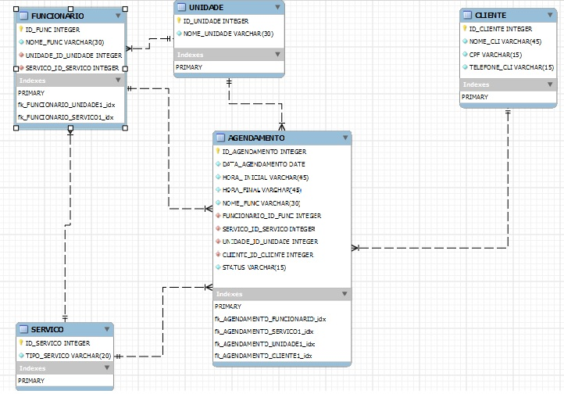

## 

## 5.2 Diagrama Entidade Relacionamento

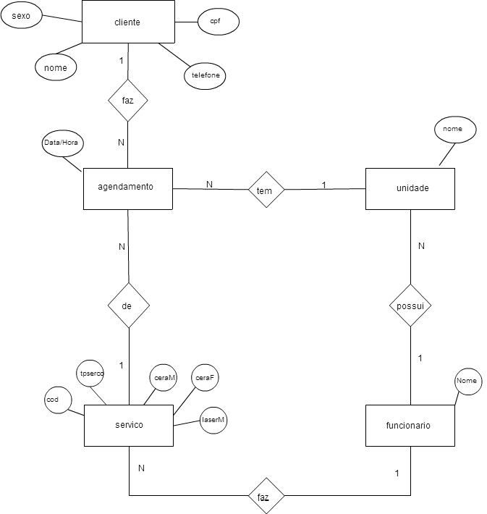

## 

## 5.3 DDL - Data Definition Language

CREATE TABLE `CLIENTE` (

`ID_CLIENTE` INTEGER NOT NULL PRIMARY KEY AUTOINCREMENT,

`NOME` VARCHAR(30) NOT NULL,

`TELEFONE` VARCHAR(14) NOT NULL,

`CPF` VARCHAR(15) NOT NULL UNIQUE,

`SEXO` VARCHAR(10) NOT NULL

);

CREATE TABLE "FUNCIONARIO" (

`ID_FUNC` INTEGER NOT NULL PRIMARY KEY AUTOINCREMENT UNIQUE,

`NOME` VARCHAR(30) NOT NULL,

`ID_UNIDADE` INT NOT NULL,

`ID_SERVICO` INT NOT NULL,

FOREIGN KEY(`ID_UNIDADE`) REFERENCES `UNIDADE`(`ID_UNIDADE`),

FOREIGN KEY(`ID_SERVICO`) REFERENCES `SERVICO`(`ID_SERVICO`)

);

CREATE TABLE "UNIDADE" (

`ID_UNIDADE` INTEGER NOT NULL PRIMARY KEY AUTOINCREMENT,

`NOME_UNIDADE` VARCHAR(30) NOT NULL

);

CREATE TABLE "SERVICO" (

`ID_SERVICO` INTEGER NOT NULL PRIMARY KEY AUTOINCREMENT,

`TIPO_SERVICO` VARCHAR(20) NOT NULL

);

CREATE TABLE `AGENDAMENTO` (

`ID_AGENDAMENTO` INTEGER NOT NULL PRIMARY KEY AUTOINCREMENT,

`ID_FUNC` INTEGER NOT NULL,

`ID_CLIENTE` INTEGER NOT NULL,

`STATUS` VARCHAR(15) NOT NULL,

`ID_SERVICO` INTEGER NOT NULL,

`ID_UNIDADE` INTEGER NOT NULL,

`DATA_AGENDA` VARCHAR(15) NOT NULL,

`HORA_INICIO_AGENDA` VARCHAR(10) NOT NULL,

`HORA_FINAL_AGENDA` VARCHAR(10) NOT NULL,

FOREIGN KEY(`ID_FUNC`) REFERENCES `FUNCIONARIO`(`ID_FUNC`),

FOREIGN KEY(`ID_CLIENTE`) REFERENCES `CLIENTE`(`ID_CLIENTE`),

FOREIGN KEY(`STATUS`) REFERENCES `STATUS`(`ID_STATUS`),

FOREIGN KEY(`ID_SERVICO`) REFERENCES `SERVICO`(`ID_SERVICO`),

FOREIGN KEY(`ID_UNIDADE`) REFERENCES `UNIDADE`(`ID_UNIDADE`)

);